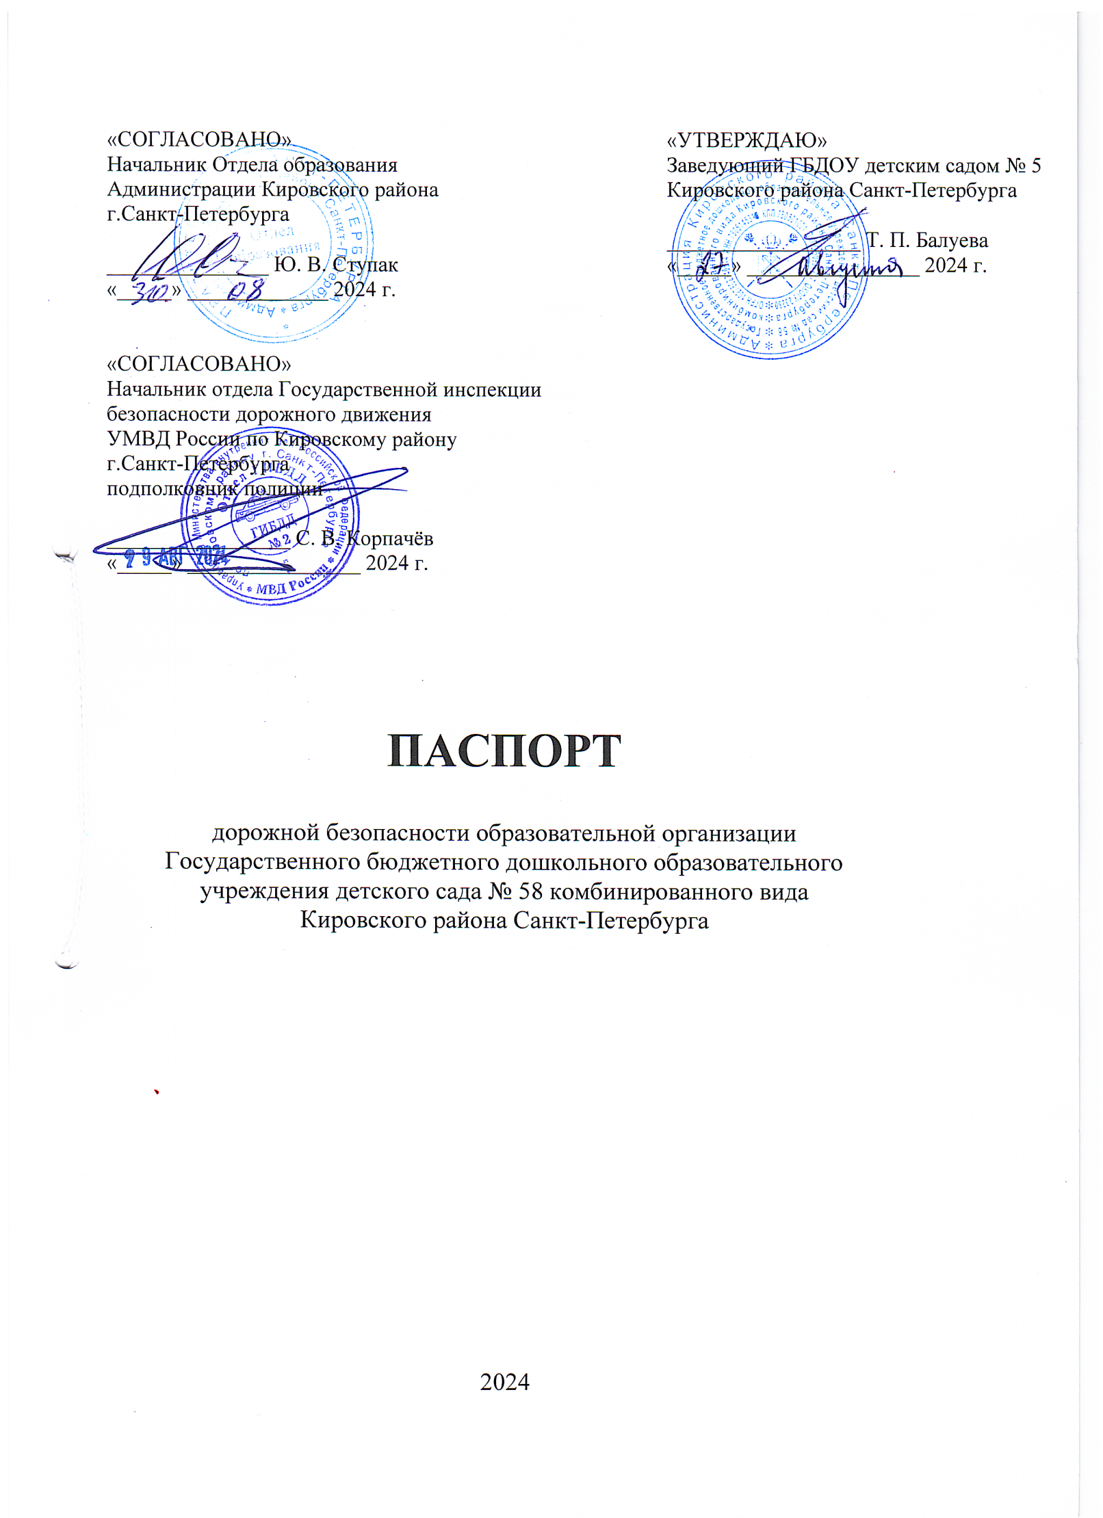

**Содержание**

I. Общие сведения

II. Планы-схемы образовательного учреждения

1. План-схема района расположения образовательного учреждения и путей движения транспортных средств и детей (учеников, обучающихся);

2. Схема организации дорожного движения в непосредственной близости от образовательного учреждения с размещением соответствующих технических средств, маршрутов движения детей и расположения парковочных мест;

3. Схема путей движения транспортных средств к местам разгрузки/погрузки и рекомендуемых безопасных путей передвижения детей по территории образовательного учреждения.

**I. Общие сведения**

Государственное бюджетное дошкольное образовательное учреждение детский сад № 58 комбинированного вида Кировского района Санкт-Петербурга

Юридический адрес: 198302, Санкт-Петербург, пр. Стачек, д 85, корп. 2, лит. А

Фактический адрес: 198302, Санкт-Петербург, пр. Стачек, д 85, корп. 2, лит. А

Руководитель образовательной организации:

заведующий, Балуева Татьяна Павловна, телефон: 757-09-12

Ответственный за ПДДТТ от отдела образования:

главный специалист отдела образования администрации Кировского района Санкт-Петербурга, Рубчевская Яна Александровна, 417-68-85

Ответственный за ПДДТТ из ОГИБДД:

старший инспектор по пропаганде БДД ОГИБДД УМВД России по Кировскому району г. Санкт-Петербурга капитан полиции, Моисеева Елизавета Геннадьевна.

Заместитель командира ОР ДПС Госавтоинспекции УМВД России (по службе) капитан полиции В.Ю. Шахун

Ответственный за организацию работы по профилактике детского дорожно-транспортного травматизма в ГБДОУ детском саду № 58 Кировского района Санкт-Петербурга:

старший воспитатель, Крюкова Александра Валерьевна, 753-91-00

Руководитель дорожно-эксплуатационной организации, осуществляющей

содержание уличной дорожной сети (СПб ГБУ «Юго-западное управление региональных дорог и благоустройства») – Игнатенко Альберт Анатольевич, 252-61-18

Руководитель или ответственный работник дорожно-эксплуатационной

организации, осуществляющей содержание внутридворовой территории:

генеральный директор ООО «ЖКС № 2 Кировского района», Захаров Дмитрий Петрович, 708-93-30

Количество обучающихся ____112________________________________

Наличие кабинета по БДД ____нет________________________________

*(если имеется, указать место расположения)*

Наличие уголков по БДД

в группах старшего дошкольного возраста да, в групповых помещениях

*(если имеются, указать место расположения)*

Наличие автогородка (площадки) по БДД _____нет__________________

Наличие автобуса в ГБДОУ ________нет___________________________

Время занятий в ГБДОУ:

образовательная деятельность: с _9.00___ по ___11.00__

совместная и самостоятельная деятельность: с _7.00___ по ___19.00__

Телефоны оперативных служб:

Аварийная служба ООО «Комсервис» 906-76-08

Единая служба спасения МЧС России 112

Дежурный по администрации Кировского района СПб 252-00-21

Дежурная часть УМВД России по Кировскому району г. СПб 252-02-02

Дежурный УФСБ по Кировскому району СПб 252-12-40

**II. Планы-схемы образовательного учреждения**

**1. План-схема района расположения образовательного учреждения и**

**путей движения транспортных средств и детей (обучающихся)**

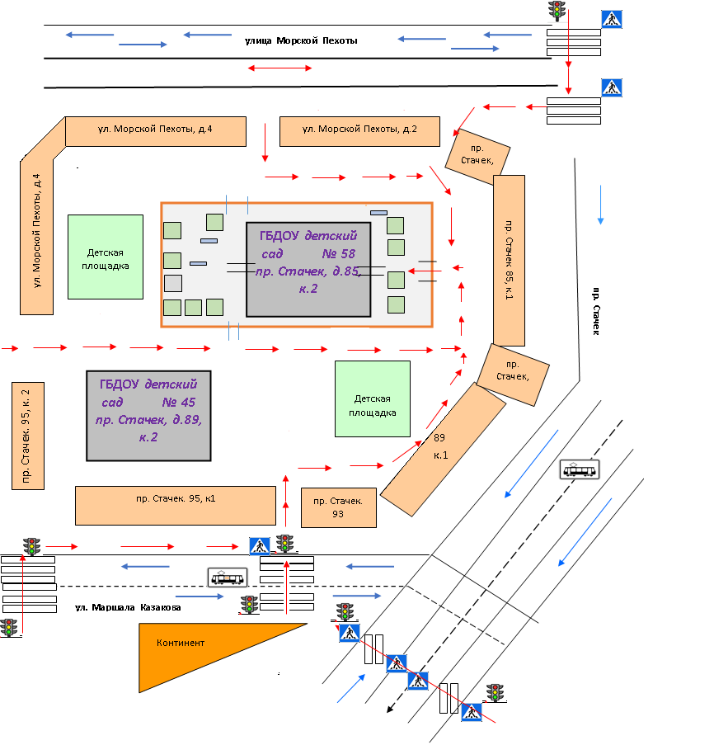

|  |
| --- |
| - трамвайные пути  - движение детей в (из) ДОУ  - движение транспортных средств  ÐÐ°ÑÑÐ¸Ð½ÐºÐ¸ Ð¿Ð¾ Ð·Ð°Ð¿ÑÐ¾ÑÑ Ð¿ÐµÑÐµÑÐ¾Ð´Ð½ÑÐ¹ Ð¿ÐµÑÐµÑÐ¾Ð´ Ð·Ð½Ð°Ðº- пешеходный переход  ÐÐ°ÑÑÐ¸Ð½ÐºÐ¸ Ð¿Ð¾ Ð·Ð°Ð¿ÑÐ¾ÑÑ ÑÐ²ÐµÑÐ¾ÑÐ¾Ñ ÑÐ¸ÑÑÐ½Ð¾Ðº- светофор |

**2. Схема организации дорожного движения в непосредственной близости от образовательного учреждения с размещением соответствующих технических средств, маршрутов движения детей и расположения парковочных мест**

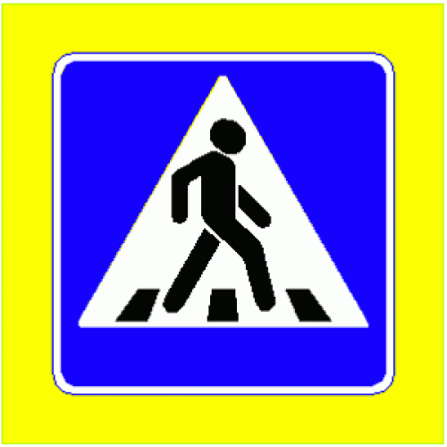

**ДОУ 58**

**Площадка**



- ограждение дошкольного образовательного учреждения

- направление движения транспортного потока

- движение детей от остановок маршрутных транспортных средств

- жилые дома

**3. Схема путей движения транспортных средств к местам разгрузки/погрузки и рекомендуемые пути передвижения детей по территории образовательного учреждения**

**ДОУ № 58**

- ограждение дошкольного образовательного учреждения

- место разгрузки/погрузки

- въезд/выезд грузовых транспортных средств по территории ДОУ

- движение грузовых транспортных средств по территории ДОУ

- движение детей на территории ДОУ